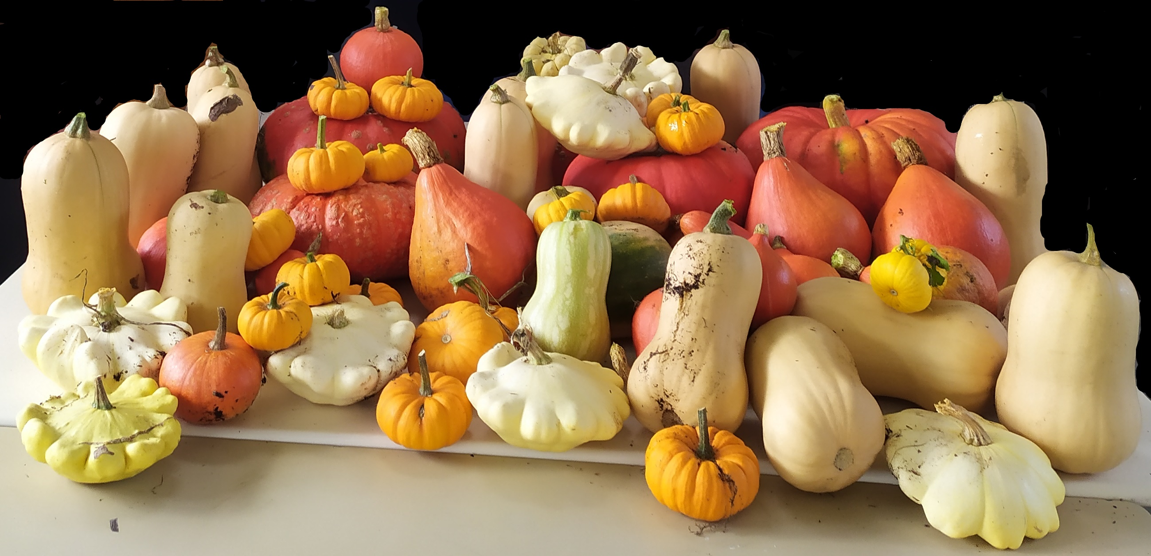
Courge
Butternut
Patisson
Mini Courge
Jack Be Little
Potimarron
Potiron rouge
d’Étampes
Variété
indéterminée

